附件2：北京万寿宾馆路线图 (地址：北京市海淀区万寿路甲12号) 总机：68132266
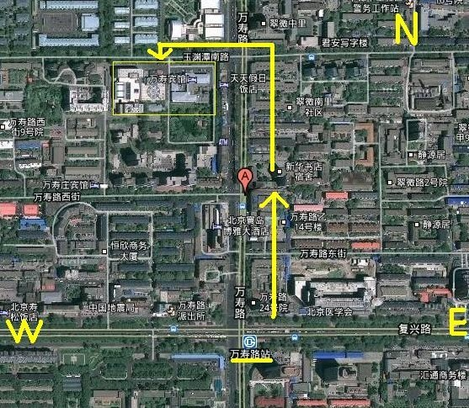
公交：
机场：乘坐机场大巴到公主坟下车，换乘120路到万寿路西下车，向北300米，路西。
地铁：乘坐机场快线至三元桥换乘地铁10号线，至国贸站换乘地铁1号线，万寿路A出口，向北300米，路西。
西客站：可乘坐出租车，全程5公里。
北京站：乘坐地铁2号线至复兴门换乘1号线，万寿路A出口，向北300米，路西。
北京南站：乘坐地铁4号线至宣武门，换乘2号线至复兴门换乘1号线，万寿路A出口，向北300米，路西。

驾车：
东：长安街东向西方向，万寿路口右转，向北第二个红路灯左转；
西：复兴路西向东方向，西翠路左转，第二个红绿灯右转，行驶300米路南；
南：西三环南向北行驶至新兴桥，向五棵松方向盘桥至复兴路，万寿路口右转，向北第二个红路灯左转；
北：西三环北向南行驶至新兴桥，向五棵松方向右转至复兴路，万寿路口右转，向北第二个红路灯左转；

